Universidad Mayor
Facultad de Ciencias, Ingeniería y Tecnología
Escuela de Ingeniería Civil en Computación e Informática
Arquitectura de Desarrollo (Móvil y Web) INGT1003-001

Bache 0

Proyecto Semestral: Bache 0
Equipo: Bache 0
Integrantes:
Henríquez, Elías
Mansilla, Bastian
Ojeda, David
Profesor: Carlos Muñoz S.
Santiago, 20 de septiembre de 2026
Indice

1. Introducción 1
2. Definición del Problema y Contexto Vial 2
2.1. SITUACIÓN ACTUAL 2
2.2. Dimensión del Problema y Evidencia 3
2.3. Actores Afectados (¿A quién le duele?) 4
3. PROPUESTA DE SOLUCIÓN: BACHE 0 5
3.1. PROPUESTA DE VALOR 6
3.2. USUARIOS OBJETIVO 6
3.3. FUNCIONAMIENTO DE LA SOLUCIÓN 6
3.4. ALCANCE DEL MVP 7
4. ARQUITECTURA DE INFORMACIÓN 7
4.1. ESTRUCTURA DEL PRODUCTO 8
4.2. FLUJO DE NAVEGACIÓN 8
5. ARQUITECTURA DE SOFTWARE 10
5.1. MODELO CLIENTE-SERVIDOR 10
5.2. SEPARACIÓN DE RESPONSABILIDADES POR CAPAS 11
5.3. RECORRIDO DEL CASO DE USO PRINCIPAL: REGISTRAR UN BACHE 12
5.4. DIAGRAMA DE ARQUITECTURA 13
6. SELECCIÓN Y JUSTIFICACIÓN DE TECNOLOGÍAS 14
6.1. FRONT-END: REACT + VITE 14
6.2. VISIÓN ARTIFICIAL 15
6.3. DECISIONES Y COSTOS ASUMIDOS 16
6.4. ESTIMACIÓN DE ESFUERZO Y TIEMPO DEL MVP 16
6.5. ESTIMACIÓN DEL TIEMPO DE DESARROLLO 17
7. PROTOTIPO 18
7.1. MÓDULO CIUDADANO 18
7.2. PANEL MUNICIPAL 21
8. BENEFICIO Y PROYECCIÓN DE LA SOLUCIÓN 23
9. CONCLUSIÓN 23
Bibliografía 24
ANEXOS 25
Anexo A. Mapa del producto 25
Anexo B. Diagrama de arquitectura 26
Anexo C. Declaración de uso de herramientas de inteligencia artificial 26

Introducción

El deterioro de las calles urbanas representa un problema que afecta tanto a quienes utilizan diariamente la infraestructura vial como a las instituciones responsables de gestionarla. Los baches y otros desperfectos en las calzadas pueden generar daños en vehículos, riesgos para los usuarios de la vía y una mayor complejidad en la planificación de las labores de mantenimiento.

Actualmente, la información sobre estos eventos puede llegar a través de distintos canales y con diferentes niveles de detalle. Esta situación dificulta centralizar los reportes, conocer con precisión su ubicación y disponer de información suficiente para establecer prioridades de atención. En este contexto, la oportunidad no consiste únicamente en registrar que existe un bache, sino en transformar ese reporte en información útil para la toma de decisiones municipales.

Bache 0 propone una plataforma web orientada a conectar dos necesidades complementarias: facilitar al ciudadano el reporte de un desperfecto vial directamente desde su teléfono y proporcionar a las municipalidades una herramienta visual para consultar, organizar y priorizar dichos reportes.

El presente documento describe el problema que da origen a la propuesta, sus usuarios objetivo, el funcionamiento planteado para la solución, la arquitectura de información y la arquitectura de software, junto con la selección de las tecnologías consideradas para su desarrollo. También se presenta el prototipo desarrollado durante el Hito 1 y la proyección del producto hacia las siguientes etapas del proyecto.

2. Definición del Problema y Contexto Vial

El deterioro de la infraestructura vial urbana genera un problema operativo tanto para los ciudadanos como para las instituciones responsables de su mantenimiento. Los baches pueden afectar la circulación y producir daños materiales en vehículos, mientras que su detección y posterior atención requieren disponer de información oportuna sobre su ubicación y características.
El problema que aborda Bache 0 no se limita a la existencia de desperfectos en las calles. El principal desafío identificado es la fragmentación de la información asociada a estos eventos. Un reporte ciudadano puede llegar mediante diferentes canales y no necesariamente contener una ubicación precisa, una descripción suficiente o antecedentes que permitan distinguir rápidamente entre eventos de diferente criticidad.
Actualmente, la información sobre desperfectos viales puede provenir de distintos canales y organismos, dependiendo de la ubicación y características de la vía. Esta diversidad puede dificultar la centralización de los antecedentes y la identificación de información común para su posterior análisis y priorización.
Esta fragmentación dificulta que la información pueda ser centralizada y utilizada como insumo para priorizar las intervenciones. Bache 0 busca abordar esta brecha mediante la captura estructurada de información desde terreno y su posterior visualización en una plataforma orientada a la gestión municipal.

2.1. SITUACIÓN ACTUAL
El reporte de desperfectos viales puede involucrar diferentes canales y organismos dependiendo de la ubicación y características de la vía. Esto genera un escenario en que el ciudadano debe identificar dónde reportar el incidente, mientras que la institución responsable requiere disponer de antecedentes suficientes para localizar y evaluar el evento.
Además, los antecedentes recibidos pueden presentar diferentes niveles de precisión. Un mensaje que solamente indique que existe un “hoyo” entrega menos información operacional que un reporte acompañado de una fotografía, coordenadas, descripción y variables que permitan contextualizar el incidente.
Bache 0 plantea abordar esta situación mediante un proceso estructurado de captura de información, de modo que cada reporte pueda ser almacenado y posteriormente consultado bajo un formato común.
La existencia de plataformas comunitarias que reciben reportes sobre infraestructura vial también evidencia la necesidad de estructurar adecuadamente la información entregada por los usuarios. SOSAFE, por ejemplo, aborda el reporte de baches y destaca la importancia de identificar correctamente a quién corresponde gestionar el problema y de entregar antecedentes que permitan que el reclamo sea útil (SOSAFE, 2026). Bache 0 plantea una aproximación orientada específicamente a la gestión municipal, incorporando desde el origen del reporte información georreferenciada y variables contextuales que pueden ser utilizadas posteriormente para su análisis y priorización.

2.2. Dimensión del Problema y Evidencia

La magnitud del deterioro vial en Santiago permite dimensionar la relevancia del problema abordado por Bache 0. En junio de 2024, 24 Horas reportó una estimación de más de 500.000 baches en Santiago, cifra atribuida a la agrupación Automovilistas Furiosos. El mismo reporte señala que el problema se intensificó después de períodos de lluvia (24 Horas, 2024).

El deterioro de las calzadas también puede generar consecuencias para quienes circulan por ellas. La Tercera documentó que los baches pueden producir daños en neumáticos, llantas, amortiguadores y otros componentes del vehículo, además de generar maniobras evasivas que pueden aumentar el riesgo durante la conducción (La Tercera, 2024).

El problema adquiere especial relevancia durante períodos de lluvias intensas. Autofact señala que los hoyos en calles y carreteras pueden empeorar durante estos períodos y que existen distintos organismos responsables de la mantención de las vías, entre ellos municipalidades, el Ministerio de Vivienda y Urbanismo, la Dirección de Vialidad y empresas concesionarias, dependiendo del tipo de camino (Autofact, 2025). Esta diversidad de responsables hace relevante contar con información precisa sobre la ubicación y características de cada evento.

La situación también se observa en casos concretos registrados en comunas de Santiago. En agosto de 2026, Chilevisión Noticias documentó el deterioro de grandes baches en Conchalí y sus efectos sobre la circulación de los vecinos, mientras que en septiembre de 2025 Meganoticias informó sobre accidentes asociados a maniobras para evitar hoyos en el sector de El Rosal y La Farfana, en Maipú (Chilevisión Noticias, 2026; Meganoticias, 2025).

A partir de estos antecedentes, Bache 0 aborda una necesidad concreta de gestión: transformar reportes ciudadanos dispersos en registros estructurados y georreferenciados que incorporen evidencia fotográfica e información contextual. De esta manera, la municipalidad puede disponer de una visión centralizada de los eventos y utilizarla como apoyo para la priorización de las intervenciones viales.

2.3. Actores Afectados (¿A quién le duele?)

El problema impacta principalmente a dos grupos de usuarios, cuyas necesidades son diferentes pero complementarias.
Los ciudadanos corresponden al usuario de terreno de la solución. Son las personas que detectan un desperfecto vial mientras se desplazan por la ciudad y necesitan una forma rápida de reportarlo. Para este usuario, el principal problema es entregar información suficiente sin tener que completar procesos extensos o utilizar canales que no fueron diseñados específicamente para este tipo de incidente.
Bache 0 busca simplificar este proceso mediante un formulario diseñado para dispositivos móviles, donde el usuario puede capturar una fotografía, entregar información contextual y utilizar la ubicación de su dispositivo para registrar el evento.
Las municipalidades corresponden al principal usuario de gestión de la solución. Su necesidad es disponer de información estructurada que permita identificar dónde se concentran los reportes y cuáles presentan mayores condiciones de criticidad.
El panel municipal de Bache 0 presenta esta información mediante una lista de reportes, visualización geográfica y un mapa de calor, permitiendo consultar los eventos registrados y utilizarlos como apoyo para la planificación de las acciones de mantenimiento.

3. PROPUESTA DE SOLUCIÓN: BACHE 0

Bache 0 es una plataforma web de gestión de reportes viales diseñada para conectar la detección de desperfectos en terreno con una herramienta de información y apoyo a la priorización para las municipalidades.

La solución aborda el problema desde dos experiencias complementarias. Por una parte, dispone de un módulo ciudadano orientado al uso desde dispositivos móviles, mediante el cual una persona que detecta un bache puede registrar el evento directamente desde el lugar donde se encuentra. El usuario puede capturar una fotografía, obtener automáticamente su ubicación mediante el GPS del dispositivo, responder un conjunto de preguntas breves y agregar una descripción del desperfecto antes de enviar el reporte.

Por otra parte, Bache 0 contempla un panel municipal orientado al uso desde computadores. Esta interfaz permite centralizar la información recibida desde terreno y representarla de manera estructurada, facilitando la consulta de los reportes y su visualización geográfica. Entre sus principales elementos se contempla un listado de incidentes, un mapa con la ubicación de los reportes y un mapa de calor que permite identificar sectores donde existe una mayor concentración de eventos.

Una de las características principales de la propuesta es que el reporte no se limita a almacenar una fotografía. Cada incidente incorpora información contextual que puede contribuir a su análisis, como la concurrencia de la vía, la proximidad a infraestructura crítica, la clasificación vial y la descripción proporcionada por el ciudadano. La ubicación obtenida desde el dispositivo permite asociar el reporte a un punto geográfico y posteriormente relacionarlo con información territorial correspondiente.

La arquitectura propuesta contempla además la incorporación de un componente de visión artificial para analizar la evidencia fotográfica. Este componente funcionará como una fuente adicional de información para el procesamiento del incidente, complementando los antecedentes ingresados por el ciudadano. Posteriormente, la lógica de negocio podrá combinar estas variables para establecer un nivel de prioridad de acuerdo con las reglas definidas para el sistema.

De esta forma, el flujo general de Bache 0 comienza con la detección del desperfecto por parte de un ciudadano, continúa con la captura y estructuración de la información, y finaliza con la disponibilidad del reporte en el panel municipal. La plataforma no busca reemplazar la decisión de la municipalidad ni ejecutar directamente la reparación, sino proporcionar información organizada que facilite la identificación y priorización de los eventos que requieren atención.

3.1. PROPUESTA DE VALOR
Para las municipalidades que necesitan mayor visibilidad sobre el deterioro vial de su comuna, Bache 0 entrega una plataforma web que centraliza reportes ciudadanos georreferenciados y los transforma en un mapa de calor de concentración de reportes para apoyar la priorización de reparaciones.
Para los ciudadanos, Bache 0 simplifica el reporte de un desperfecto vial mediante la captura de una fotografía, la obtención de la ubicación desde el dispositivo y un formulario breve que permite incorporar antecedentes relevantes sobre el evento.
De esta forma, la propuesta de valor se concentra en reducir la fragmentación de la información sobre los desperfectos viales y proporcionar a la municipalidad una visión estructurada y georreferenciada de los reportes, facilitando su consulta y utilización como apoyo para la priorización de intervenciones.

3.2. USUARIOS OBJETIVO
Bache 0 considera dos perfiles principales de usuario.
El primer perfil corresponde al ciudadano que detecta un bache mientras se encuentra en terreno. Este usuario utiliza un dispositivo móvil para registrar la evidencia, entregar información contextual y enviar el reporte.
El segundo perfil corresponde al funcionario municipal encargado de revisar y gestionar los reportes. Este usuario utiliza un computador para consultar la información acumulada, identificar sectores con mayor concentración de eventos y revisar las características de cada incidente.
La experiencia de cada perfil se encuentra diferenciada por dispositivo, propósito y flujo de interacción, evitando que una misma interfaz tenga que resolver necesidades completamente distintas.

3.3. FUNCIONAMIENTO DE LA SOLUCIÓN
El flujo principal de Bache 0 comienza cuando un ciudadano detecta un desperfecto vial durante su desplazamiento.
El usuario ingresa al módulo ciudadano desde su teléfono y captura una fotografía del bache. El sistema solicita autorización para acceder a la ubicación del dispositivo y obtiene las coordenadas mediante la API de geolocalización disponible en el navegador.
Posteriormente, el ciudadano completa un formulario breve con información contextual del evento. Entre las variables consideradas se encuentran la concurrencia de la vía, la proximidad a infraestructura crítica, la clasificación vial disponible y una descripción del desperfecto.
Una vez completado el formulario, el reporte es enviado al sistema junto con la evidencia fotográfica y la ubicación obtenida. La arquitectura propuesta contempla un componente de visión artificial encargado de analizar la imagen y aportar antecedentes adicionales sobre el desperfecto.
Los resultados del análisis de la imagen se combinan con las variables obtenidas desde el formulario y la ubicación del incidente. A partir de estos antecedentes, la lógica de negocio determina un nivel de prioridad utilizando las reglas definidas para el sistema.
Finalmente, el reporte procesado queda disponible para el módulo municipal. La municipalidad puede consultar sus antecedentes, visualizar su ubicación y utilizar el mapa de calor como herramienta de apoyo para identificar sectores con mayor concentración de eventos.

3.4. ALCANCE DEL MVP
El MVP de Bache 0 se orienta a validar el flujo principal de captura, procesamiento y visualización de reportes.
El alcance contempla dos experiencias principales:
Módulo ciudadano móvil: captura de fotografía, obtención de ubicación, formulario de antecedentes y envío del reporte.
Panel municipal: consulta de reportes, representación geográfica y visualización mediante mapa de calor.
La primera versión también contempla la incorporación progresiva de un componente de visión artificial y un mecanismo de priorización que combine los antecedentes obtenidos desde la imagen con las variables ingresadas en el formulario.
El alcance del MVP no considera ejecutar directamente la reparación del desperfecto ni reemplazar los procesos administrativos propios de cada municipalidad. La plataforma se plantea como una herramienta de apoyo para mejorar la disponibilidad y organización de la información utilizada durante la priorización.

4. ARQUITECTURA DE INFORMACIÓN
La arquitectura de información de Bache 0 organiza el producto según los dos perfiles principales identificados: ciudadano y municipalidad.
El módulo ciudadano se estructura alrededor de una única tarea principal: registrar un desperfecto vial. El flujo se mantiene reducido para minimizar la cantidad de pasos necesarios durante el uso en terreno.
El módulo municipal, en cambio, se organiza alrededor de la consulta y gestión de la información. Su estructura permite acceder al listado de reportes, consultar su ubicación y visualizar la concentración de eventos mediante un mapa de calor.

4.1. ESTRUCTURA DEL PRODUCTO
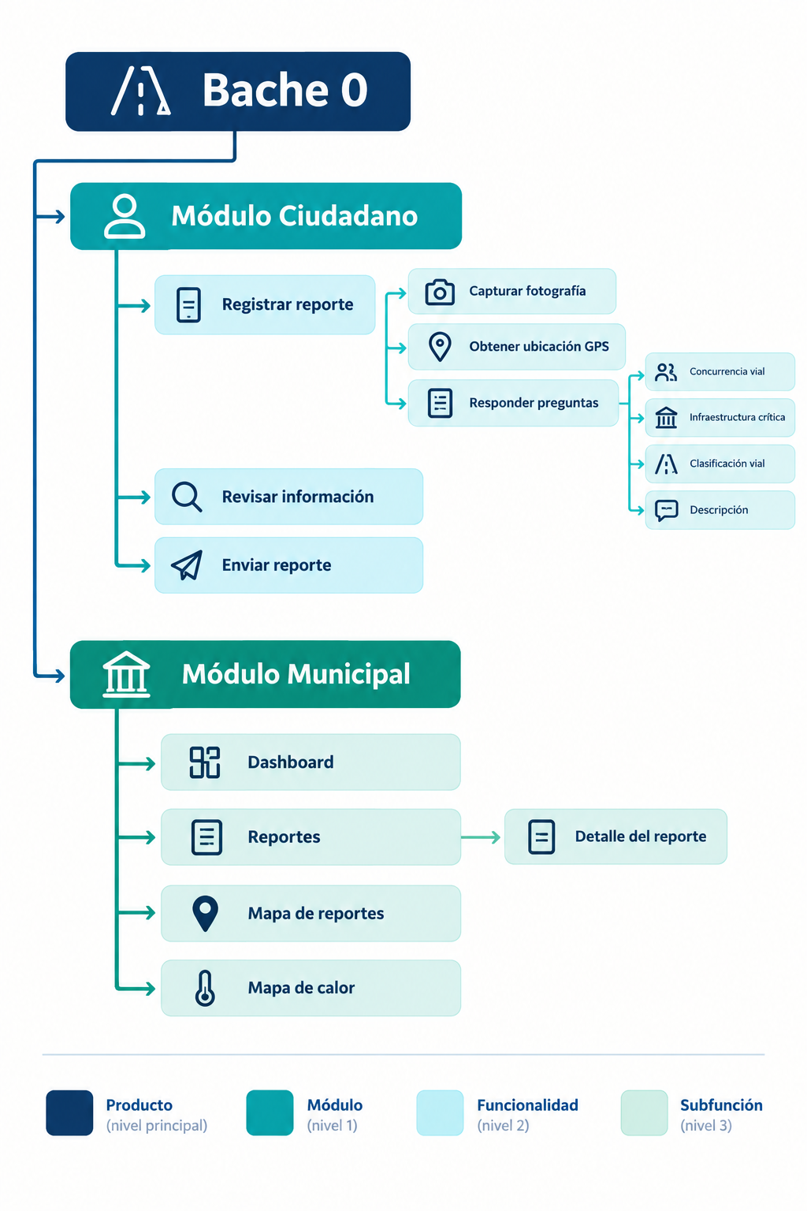
Para asegurar una experiencia fluida y adaptada al contexto de cada usuario, la plataforma se estructura en dos entornos de navegación claramente separados. La Figura 1 presenta el mapa del producto con sus respectivas secciones y jerarquías.
Figura 1. Mapa del producto y arquitectura de información de Bache 0. Elaboración propia.
Como se observa en la figura, el Módulo Ciudadano está diseñado de forma lineal y transaccional: el recorrido comienza con el acceso rápido al formulario y avanza paso a paso hasta el envío del reporte, reduciendo la fricción para el usuario en terreno. Por otro lado, el Módulo Municipal presenta una arquitectura plana orientada a la gestión, donde el funcionario tiene acceso directo desde un dashboard central a la consulta, filtrado y visualización de los incidentes a través del mapa de calor interactivo.

4.2. FLUJO DE NAVEGACIÓN
El recorrido de los usuarios dentro de la plataforma se ha diseñado para ser intuitivo y reducir la fricción, dependiendo del contexto de uso de cada actor. Como se detalla en la Figura 2, el Módulo Ciudadano guía al usuario a través de un proceso paso a paso (desde la captura de la fotografía hasta la confirmación), ideal para el uso en terreno. En contraste, el Módulo Municipal ofrece una navegación exploratoria, partiendo de un Dashboard central hacia la revisión detallada de cada reporte.
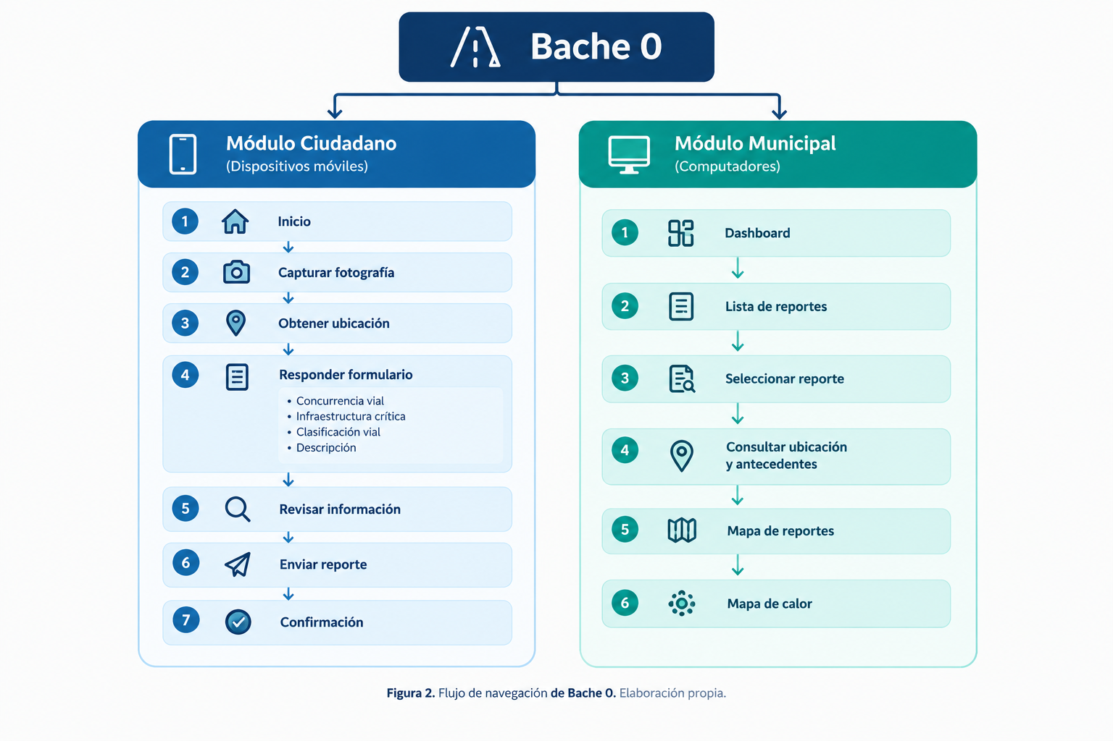
Figura 2. Flujo de navegación de Bache 0. Elaboración propia.

5. ARQUITECTURA DE SOFTWARE
La arquitectura de software propuesta para Bache 0 utiliza un modelo cliente-servidor con separación de responsabilidades por capas. Esta estructura busca organizar el sistema de manera que la interfaz de usuario, las reglas de negocio y la persistencia de la información mantengan responsabilidades diferenciadas, facilitando la evolución del producto durante las siguientes etapas de desarrollo.
En el Hito 1, el prototipo implementado corresponde principalmente al Front-End y utiliza datos simulados para validar la experiencia de usuario y las principales funcionalidades de visualización. Por lo tanto, el backend, la persistencia de datos y el componente de visión artificial forman parte de la arquitectura objetivo propuesta para las siguientes etapas.

5.1. MODELO CLIENTE-SERVIDOR
Bache 0 contempla dos tipos de clientes que utilizan un servicio centralizado.
El cliente ciudadano corresponde a la interfaz web utilizada desde dispositivos móviles. Su función principal es capturar la información del desperfecto en terreno, incluyendo fotografía, ubicación y antecedentes contextuales.
El cliente municipal corresponde a la interfaz web utilizada principalmente desde computadores. Su función es consultar los reportes disponibles y visualizar su distribución geográfica mediante el dashboard, el mapa de reportes y el mapa de calor.
Ambos clientes se comunican con un servidor de aplicación mediante HTTP/HTTPS, permitiendo centralizar el procesamiento de los reportes y separar la presentación de la lógica del sistema y de la persistencia de los datos.
En la arquitectura propuesta, el servidor se organiza en tres responsabilidades principales: Presentación/API, Negocio y Datos. Adicionalmente, el procesamiento de la fotografía puede incorporar un servicio externo de visión artificial como componente complementario.

5.2. SEPARACIÓN DE RESPONSABILIDADES POR CAPAS
La arquitectura se organiza mediante tres capas principales, cada una con una responsabilidad específica.
Capa de Presentación / API
Esta capa concentra la interacción con los usuarios y la comunicación entre los clientes y el servidor. En el módulo ciudadano gestiona la captura de fotografía, la obtención de la ubicación mediante la API de geolocalización del navegador y el ingreso de los antecedentes del reporte. En el módulo municipal presenta el dashboard, el listado de reportes, la información de cada incidente y las visualizaciones cartográficas.
En el servidor, los controladores o endpoints de la API reciben las solicitudes provenientes de los clientes y derivan el procesamiento hacia la lógica correspondiente.
Capa de Negocio
Esta capa concentra las reglas funcionales del sistema. Su responsabilidad es validar la información recibida, coordinar el procesamiento del reporte y combinar los distintos antecedentes disponibles.
En el caso de Bache 0, la lógica de negocio puede considerar la fotografía analizada por el componente de visión artificial, la gravedad indicada por el ciudadano, la concurrencia de la vía, la proximidad a infraestructura crítica, la clasificación vial y la ubicación del incidente. A partir de estas variables se establece el nivel de prioridad definido por las reglas del sistema.
La visión artificial se considera un componente de apoyo al procesamiento y no el único mecanismo utilizado para determinar la prioridad final.
Capa de Datos
Esta capa es responsable de la persistencia y recuperación de la información. Su función será almacenar los reportes y los antecedentes asociados a cada incidencia para permitir posteriormente su consulta desde el módulo municipal.
Durante el Hito 1 esta persistencia todavía no se encuentra implementada y los datos utilizados por el prototipo son simulados. La base de datos corresponde, por tanto, a un componente de la arquitectura objetivo del producto.

5.3. RECORRIDO DEL CASO DE USO PRINCIPAL: REGISTRAR UN BACHE
Para ejemplificar la interacción entre las diferentes capas se considera el caso de uso “Registrar un bache”, iniciado por un ciudadano desde un dispositivo móvil.
- Acceso y captura de información.
El ciudadano ingresa al módulo de terreno desde su dispositivo móvil, captura una fotografía del desperfecto y autoriza el acceso a su ubicación. El navegador obtiene las coordenadas mediante la API de geolocalización disponible en el dispositivo.
- Completar antecedentes.
El ciudadano responde el formulario definido por la aplicación, incorporando información contextual como gravedad, concurrencia vial, proximidad a infraestructura crítica, clasificación vial y descripción del evento.
- Envío al servidor.
La interfaz envía la información al servidor mediante una solicitud HTTP. La API recibe la fotografía, las coordenadas y los antecedentes asociados al reporte.
- Validación y procesamiento.
La lógica de negocio valida que la información requerida se encuentre disponible y coordina el procesamiento del reporte. En la arquitectura propuesta, la fotografía puede enviarse a un servicio externo de visión artificial para obtener información complementaria sobre el desperfecto.
- Determinación de prioridad.
Los resultados obtenidos del análisis de la fotografía se combinan con las variables del formulario y la información de ubicación. La lógica de negocio utiliza estos antecedentes para determinar el nivel de prioridad de acuerdo con las reglas definidas para Bache 0.
- Persistencia.
Una vez procesado el reporte, la información se almacena en la base de datos mediante la capa de Datos.
- Disponibilidad para la municipalidad.
Posteriormente, el cliente municipal puede solicitar los reportes almacenados y representarlos mediante el dashboard, el mapa de reportes y el mapa de calor.
Este recorrido permite observar cómo una misma solicitud atraviesa las distintas responsabilidades de la arquitectura, evitando concentrar la captura de información, las reglas de negocio y la persistencia en un único componente.

5.4. DIAGRAMA DE ARQUITECTURA
Representa la arquitectura propuesta para Bache 0. El diagrama diferencia los clientes utilizados por cada tipo de usuario, el servidor de aplicación y sus respectivas capas, además del servicio externo de visión artificial contemplado para el procesamiento de las fotografías.
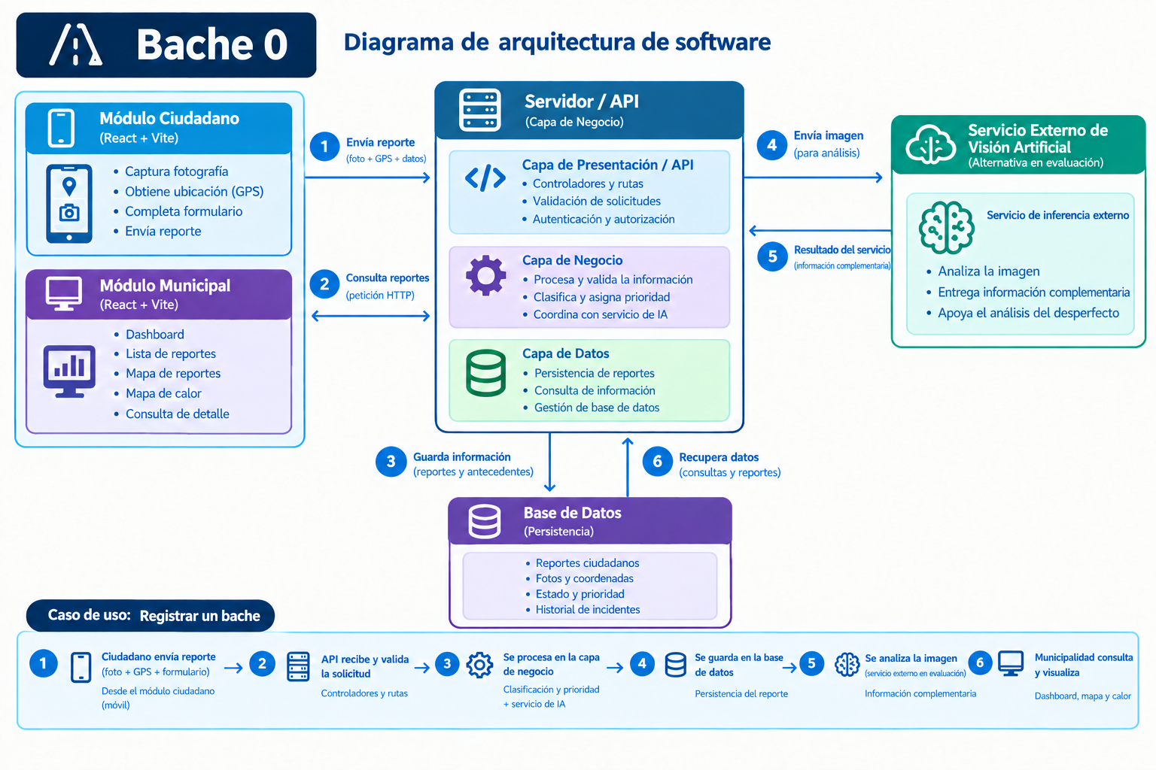
Figura 3. Arquitectura de software propuesta para Bache 0. Elaboración propia.

6. SELECCIÓN Y JUSTIFICACIÓN DE TECNOLOGÍAS
La selección tecnológica de Bache 0 considera como criterios principales la rapidez de desarrollo del MVP, la compatibilidad con una aplicación web utilizada desde dispositivos móviles, la capacidad de mantener una arquitectura organizada y la disponibilidad de tecnologías con documentación y ecosistema suficientes para el desarrollo del proyecto.
Las decisiones se toman mediante la comparación de alternativas y considerando explícitamente las desventajas asociadas a cada elección.

6.1. FRONT-END: REACT + VITE
Para el desarrollo del Front-End se evaluaron React + Vite y Vue + Vite como alternativas para la construcción de la interfaz web de Bache 0.
React proporciona un modelo de desarrollo basado en componentes reutilizables para la construcción de interfaces de usuario(React, s. f.), mientras que Vite proporciona el entorno de desarrollo y construcción utilizado actualmente por el proyecto(Vite, s. f.). Por su parte, Vue constituye una alternativa para el desarrollo de interfaces web basada también en un modelo de componentes(Vue.js, s. f.).
La evaluación consideró criterios relacionados con la rapidez de desarrollo del MVP, el desarrollo basado en componentes, el ecosistema y la documentación disponible, la compatibilidad con una interfaz web utilizada desde dispositivos móviles y la integración con el prototipo existente.
Los resultados de esta evaluación se resumen en la Tabla 1.
Criterio | React + Vite | Vue + Vite
Rapidez para desarrollar el MVP | Alta | Alta
Desarrollo basado en componentes | Sí | Sí
Ecosistema y documentación | Amplio | Amplio
Compatibilidad con interfaz móvil web | Sí | Sí
Integración con el prototipo actual | Directa | Requeriría adaptación
Decisión | Seleccionado | Alternativa descartada
Tabla 1. Comparación de alternativas para el desarrollo del Front-End de Bache 0.
A partir de esta comparación, se selecciona React + Vite para Bache 0. La decisión se fundamenta principalmente en que el prototipo del Hito 1 ya se encuentra desarrollado utilizando este ecosistema, lo que permite continuar directamente sobre la estructura existente y aprovechar los componentes ya construidos. Esto reduce la necesidad de adaptación tecnológica durante el desarrollo del MVP y permite concentrar los esfuerzos del equipo en la evolución funcional del producto.
Otro factor considerado corresponde al modelo basado en componentes de React, que permite reutilizar elementos de interfaz y mantener una separación clara entre las distintas partes de la aplicación. Esta característica resulta adecuada para Bache 0, ya que el producto contempla interfaces diferenciadas para el módulo ciudadano y el panel municipal.
Desventaja y costo asumido.
La principal desventaja asumida con la elección de React + Vite es que esta combinación entrega mayor libertad sobre la organización interna del proyecto que una alternativa con convenciones más estructuradas. A medida que aumente la complejidad de Bache 0, será necesario mantener convenciones internas para la organización de componentes, páginas y lógica de interacción. Este costo se considera aceptable para el alcance del MVP y deberá revisarse durante las siguientes etapas de desarrollo.
Modelo de renderizado.
Bache 0 se plantea como una aplicación web de página única (SPA), debido a que sus principales interacciones corresponden a formularios, consulta de reportes, visualización de información y navegación entre las distintas vistas del producto. Este enfoque permite mantener una experiencia continua dentro de la aplicación y resulta coherente con la arquitectura de Front-End desarrollada con React + Vite.

6.2. VISIÓN ARTIFICIAL
Para el componente de visión artificial se considera la utilización de modelos disponibles mediante servicios de inferencia, evaluando como alternativa el uso de plataformas como Hugging Face frente a servicios comerciales de visión artificial.
Hugging Face dispone de servicios de inferencia y soporta tareas relacionadas con procesamiento de imágenes, incluyendo clasificación de imágenes, lo que permite evaluar modelos disponibles para este tipo de procesamiento (Hugging Face, s. f.).
La propuesta considera utilizar este enfoque como apoyo al análisis del desperfecto a partir de la fotografía enviada por el ciudadano.
El principal costo asumido corresponde a la dependencia de un servicio externo, lo que introduce factores como latencia, disponibilidad, límites de uso y dependencia de la plataforma. Estos factores deberán ser evaluados mediante pruebas durante la implementación del backend.
La visión artificial se considera un componente de apoyo y no reemplaza las reglas de negocio utilizadas para establecer la prioridad final del reporte.

6.3. DECISIONES Y COSTOS ASUMIDOS
Las decisiones tecnológicas de Bache 0 buscan establecer una relación adecuada entre complejidad, capacidad técnica y necesidades del producto.
Para el Front-End se selecciona React + Vite por su compatibilidad con el enfoque de interfaz planteado para el MVP y por la experiencia existente del equipo con este ecosistema.
Para la visión artificial se considera un servicio de inferencia externo como alternativa para reducir la complejidad de desarrollar y operar un sistema de análisis de imágenes completamente propio durante la etapa inicial.
En ambos casos se reconoce un costo: React + Vite requiere establecer convenciones propias para mantener la estructura del proyecto, mientras que el uso de un servicio externo de inteligencia artificial introduce dependencia respecto de disponibilidad, rendimiento y condiciones de la plataforma.
Estas decisiones podrán ser reevaluadas durante las siguientes etapas si las pruebas del producto demuestran que la arquitectura o las tecnologías seleccionadas generan limitaciones relevantes.

6.4. ESTIMACIÓN DE ESFUERZO Y TIEMPO DEL MVP
Para complementar la evaluación de factibilidad de Bache 0, se realizó una estimación del esfuerzo de desarrollo utilizando horas-hombre (HH), en lugar de expresar el proyecto mediante costos monetarios. Esta estimación considera el trabajo requerido por los tres integrantes del equipo a lo largo de los tres hitos del proyecto.
La estimación se construyó a partir de las principales actividades necesarias para evolucionar el prototipo inicial hacia un Producto Mínimo Viable (MVP), considerando tanto el desarrollo de software como las actividades de integración, pruebas, documentación y preparación de las entregas.
Para el Hito 1 se estiman 45 HH, correspondientes principalmente a la investigación y dimensionamiento del problema, definición de la propuesta, arquitectura de información, desarrollo del prototipo Front-End y preparación del documento y la presentación.
Para el Hito 2 se estiman 180 HH, considerando el diseño de la API REST, construcción y configuración de la base de datos PostgreSQL, implementación de la estructura del Back-End por capas, desarrollo de los recursos de reportes y usuarios, integración con los módulos ciudadano y municipal, pruebas, manejo de errores y configuración básica de seguridad.
Para el Hito 3 se estiman 135 HH, correspondientes principalmente a la integración completa entre Front-End y Back-End, incorporación del componente de visión artificial contemplado en la propuesta, implementación de las reglas de negocio y priorización, validaciones, pruebas, despliegue, documentación final, manual de uso y preparación de la demostración del producto.
De acuerdo con esta distribución, el esfuerzo total estimado para desarrollar el MVP de Bache 0 es de 360 HH.
Considerando los tres integrantes del equipo, esto equivale a un promedio de 120 HH por integrante durante el desarrollo completo. Como referencia de dedicación, una distribución de aproximadamente 10 HH semanales por integrante durante 12 semanas permite alcanzar las 360 HH estimadas. Esta distribución es referencial, ya que las actividades no se ejecutan necesariamente de forma secuencial: algunas tareas pueden desarrollarse en paralelo entre los integrantes.
La estimación contempla las actividades necesarias para llevar la solución desde el prototipo de Hito 1 hasta una versión funcional del MVP, pero puede ajustarse durante las siguientes etapas en función de los resultados de las pruebas, decisiones tecnológicas y complejidad de las integraciones.

6.5. ESTIMACIÓN DEL TIEMPO DE DESARROLLO
La estimación temporal se construyó considerando la naturaleza acumulativa del proyecto y la planificación de sus tres hitos. El Hito 1 se concentra en la definición del problema, propuesta de valor, arquitectura de información y validación del prototipo. El Hito 2 incorpora el desarrollo del servicio del lado del servidor, la API REST, las capas de software y la persistencia de datos. Finalmente, el Hito 3 considera la integración del producto completo, las pruebas, la documentación final y la demostración del sistema.
Considerando el periodo comprendido entre el inicio del desarrollo y la entrega final del Hito 3, se estima una duración total de aproximadamente 12 semanas de trabajo, utilizando ejecución paralela de actividades entre los integrantes del equipo.
La estimación no corresponde a la suma directa de todas las horas como días consecutivos, debido a que distintas tareas pueden ejecutarse simultáneamente. Por ejemplo, mientras un integrante desarrolla la persistencia y el Back-End, otro puede trabajar en la integración del módulo ciudadano y otro en las pruebas o documentación.
Por esta razón, las 360 HH representan esfuerzo total, mientras que las 12 semanas representan duración calendario estimada del proyecto.
Esta planificación permite evolucionar progresivamente desde el prototipo validado en el Hito 1 hacia un MVP funcional, manteniendo como hitos de control la construcción del Back-End en el Hito 2 y la integración completa del producto en el Hito 3.

7. PROTOTIPO
El prototipo desarrollado para el Hito 1 permite validar la propuesta de interacción antes de implementar la infraestructura completa del sistema.
La versión inicial del prototipo permite validar principalmente la experiencia del panel municipal y los principales componentes de visualización del sistema. El desarrollo del módulo ciudadano complementa esta experiencia mediante una interfaz orientada a dispositivos móviles.
Durante esta etapa se utilizan datos simulados para representar escenarios de uso, permitiendo validar la organización de la información, la visualización de reportes y la utilidad del mapa de calor antes de conectar la interfaz con un backend y una base de datos persistente.
Las ubicaciones, folios, fechas y estados mostrados en las capturas corresponden a datos simulados utilizados exclusivamente para la demostración del prototipo.

7.1. MÓDULO CIUDADANO
El módulo ciudadano corresponde a la experiencia diseñada para utilizarse desde un teléfono móvil.
Su flujo considera la captura de una fotografía, obtención automática de ubicación y registro de información contextual mediante un formulario breve.
Entre los antecedentes considerados se encuentran:
- Fotografía del desperfecto.
- Ubicación GPS.
- Gravedad indicada por el ciudadano.
- Nivel de concurrencia de la vía.
- Proximidad a infraestructura crítica.
- Clasificación vial disponible.
- Descripción del evento.
El acceso desde computadores se restringe como parte de la decisión de diseño, dado que el caso de uso requiere que el usuario se encuentre físicamente en el lugar del incidente.
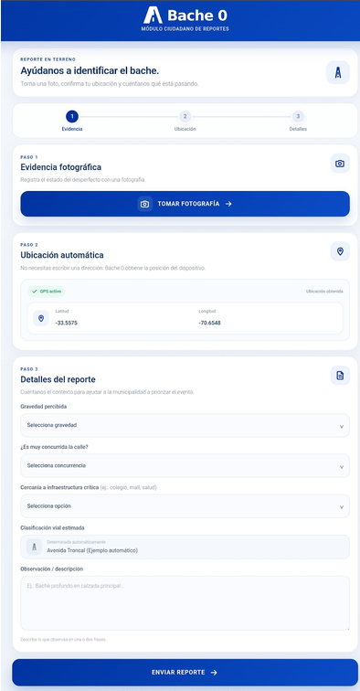 | 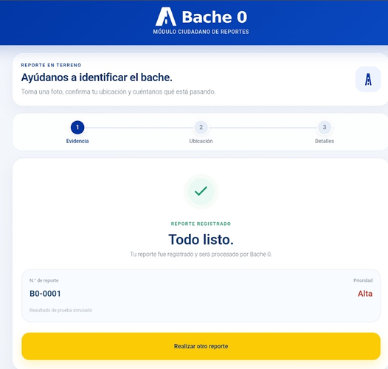

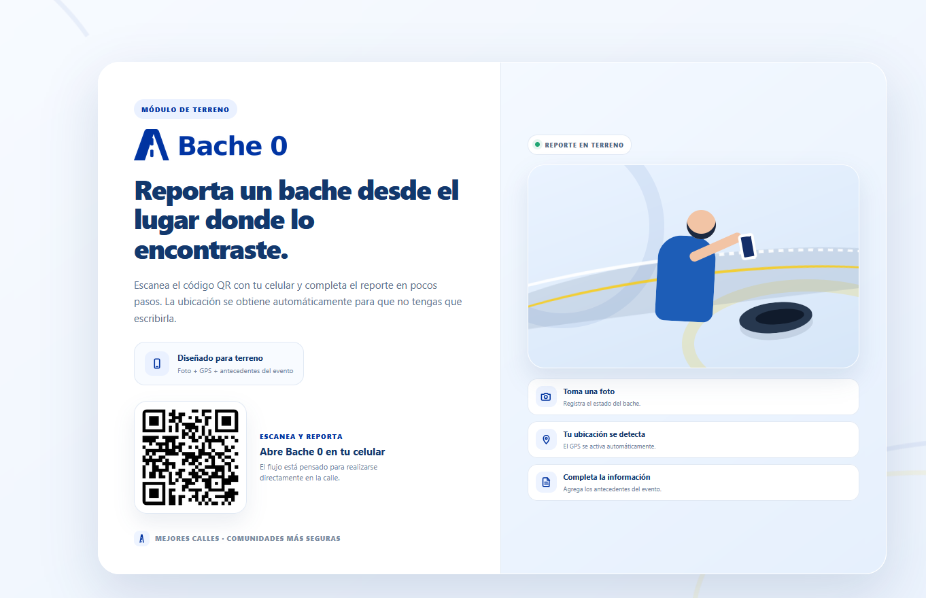
Figura 4. Flujo del módulo ciudadano de Bache 0 (móvil y acceso desde PC). Elaboración propia.

7.2. PANEL MUNICIPAL
El panel municipal corresponde a la experiencia orientada a los funcionarios y cuadrillas responsables de la gestión vial. Como se observa en la Figura 5, la interfaz consolida la información ingresada por los ciudadanos y la traduce en herramientas de gestión.
El entorno cuenta con una vista general de incidentes, un listado detallado de reportes oficiales y un mapa de calor interactivo orientado a visualizar la concentración territorial de los eventos críticos. Este panel está diseñado para utilizarse exclusivamente desde navegadores de escritorio, ya que prioriza el análisis espacial, el triage y la visualización masiva de datos para la toma de decisiones.
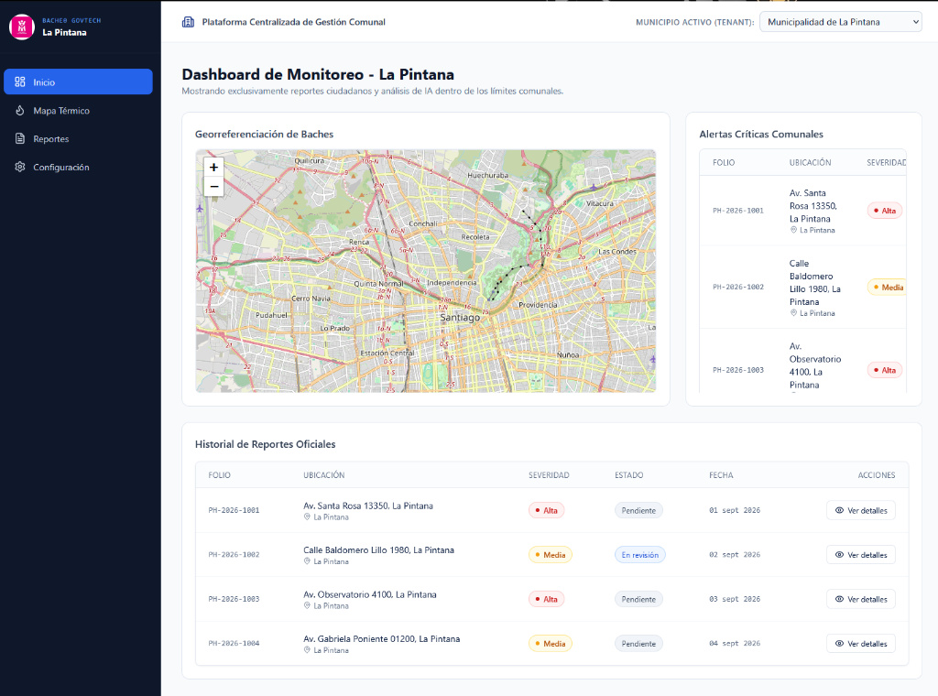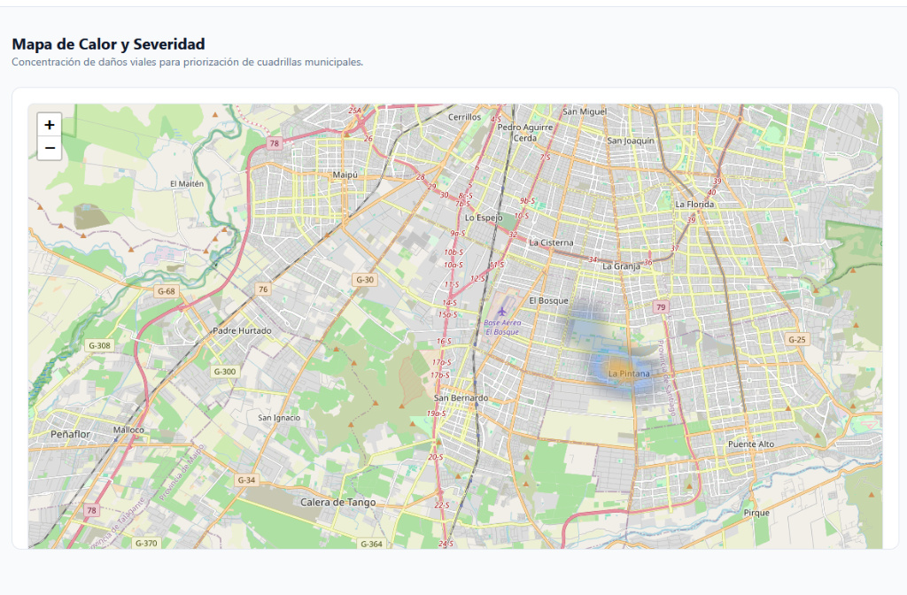
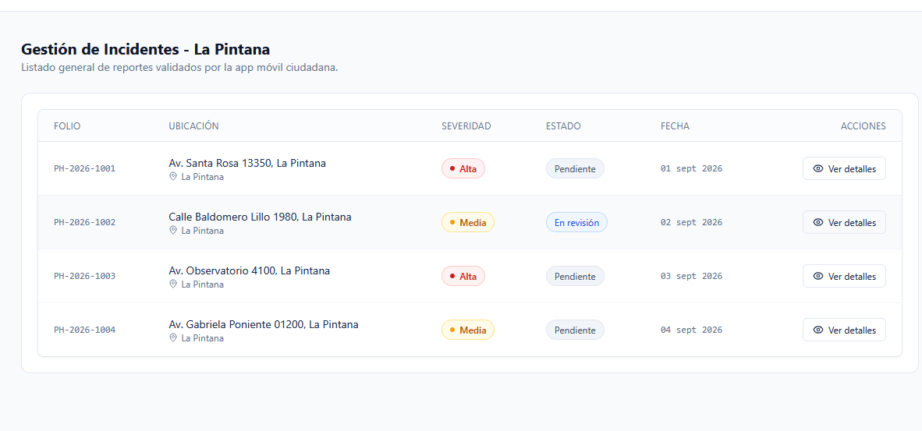
Figura 5. Vistas principales del panel municipal de Bache 0: dashboard de monitoreo, mapa de calor y gestión de incidentes. Elaboración propia.

8. BENEFICIO Y PROYECCIÓN DE LA SOLUCIÓN
Bache 0 busca generar valor principalmente mediante la mejora en la disponibilidad y organización de la información asociada a los desperfectos viales.
Para el ciudadano, el beneficio esperado es contar con un mecanismo estructurado y sencillo para comunicar un incidente desde el lugar donde ocurre.
Para la municipalidad, el beneficio esperado corresponde a disponer de una representación centralizada de los reportes que facilite su consulta y permita identificar sectores con mayor concentración de eventos.
La combinación de información fotográfica, geográfica y contextual permite establecer una base común para el procesamiento de los reportes. A futuro, esta información podría utilizarse para incorporar nuevas funcionalidades de seguimiento y análisis.
La solución podría extenderse mediante integración con bases de datos municipales, historial de reparaciones, seguimiento del estado de cada incidente y nuevas fuentes de información territorial. Estas extensiones no forman parte del alcance principal del Hito 1, pero representan líneas de evolución compatibles con la arquitectura propuesta.

9. CONCLUSIÓN
Bache 0 surge a partir de una necesidad concreta de gestión: transformar reportes sobre desperfectos viales en información estructurada que pueda ser consultada y utilizada para apoyar la priorización de intervenciones.
Durante el desarrollo del Hito 1 se definió una propuesta que separa la experiencia ciudadana de la experiencia municipal, adaptando cada una al contexto de uso correspondiente. El ciudadano reporta desde terreno mediante un dispositivo móvil, mientras que la municipalidad consulta y visualiza la información desde un panel orientado a la gestión.
También se estableció una arquitectura cliente-servidor con separación por capas y se definieron las principales decisiones tecnológicas que permitirán evolucionar el prototipo hacia una solución funcional. El prototipo actual valida principalmente la experiencia del Front-End y utiliza datos simulados, por lo que la integración del backend, la persistencia de datos y el procesamiento de visión artificial permanecen como etapas posteriores del proyecto.
La propuesta establece así una base técnica y funcional coherente para continuar el desarrollo de Bache 0, manteniendo como objetivo central mejorar la calidad y disponibilidad de la información utilizada en la gestión de los eventos viales.
El desarrollo de este hito también permitió al equipo comprender la importancia de definir primero el problema, los usuarios y la arquitectura de la solución antes de avanzar hacia la implementación tecnológica, estableciendo una base de trabajo para las siguientes etapas del proyecto.

Bibliografía

24 Horas. (2024, 24 de junio). Los baches más impresionantes de Santiago: hay más de 500 mil. Televisión Nacional de Chile. https://www.24horas.cl/actualidad/nacional/los-baches-mas-impresionantes-de-santiago-hay-mas-de-500-mil
Autofact. (2025, 2 de junio). Hoyos en la calle: ¿Qué hacer ante emergencias? https://www.autofact.cl/blog/mi-auto/emergencias/hoyos-en-la-calle
Chilevisión Noticias. (2026, 19 de agosto). Chile a medias: gigantescos baches empeoraron tras las lluvias y ponen en peligro a vecinos de Conchalí. https://www.chilevision.cl/noticias/reportajes/chile-a-medias-gigantescos-baches-empeoraron-tras-las-lluvias-y-ponen-en-peligro-a-vecinos-de-conchali/
Hugging Face. (s. f.). Image classification. Hugging Face Documentation. https://huggingface.co/docs/inference-providers/tasks/image-classification
La Tercera. (2024, 25 de junio). ¿Puedo demandar si mi auto sufre daños por culpa de los hoyos en las calles? MT Online. https://www.latercera.com/mtonline/noticia/puedo-demandar-si-mi-auto-sufre-danos-por-culpa-de-los-hoyos-en-las-calles/6NH5IHMWRFDULDQF24HMIBYH24/
Meganoticias. (2025, 26 de septiembre). Maipú: Hoyos provocan accidente en sector El Rosal y La Farfana. https://www.meganoticias.cl/nacional/500241-maipu-hoyos-accidente-el-rosal-la-farfana-brk-26-09-2025.html
React. (s. f.). Your first component. React. https://react.dev/learn/your-first-component
SOSAFE. (2026, 10 de agosto). Baches tras la lluvia: cómo reclamar y que el reclamo sirva. https://blog.sosafeapp.com/baches-tras-la-lluvia-como-reclamar-y-que-el-reclamo-sirva/
Vite. (s. f.). Getting started. https://vite.dev/guide/
Vue.js. (s. f.). Introduction. https://vuejs.org/guide/introduction

ANEXOS

Anexo A. Mapa del producto

Anexo B. Diagrama de arquitectura

Anexo C. Declaración de uso de herramientas de inteligencia artificial
Durante el desarrollo del proyecto, el equipo utilizó herramientas de inteligencia artificial como apoyo complementario en distintas etapas del trabajo.
Su utilización incluyó la búsqueda y organización de información de contexto, incluyendo antecedentes y noticias relacionadas con el problema de los desperfectos viales; el apoyo en la revisión y mejora de la redacción del documento; la evaluación y comparación de alternativas tecnológicas; y el apoyo en la elaboración de diagramas y representaciones visuales, a partir de instrucciones y requerimientos definidos por el equipo.
Adicionalmente, las herramientas de inteligencia artificial se utilizaron como apoyo en la generación, estructuración, revisión y modificación de código del Front-End desarrollado con React + Vite, incluyendo componentes de interfaz, formularios, navegación, lógica de interacción y ajustes de presentación, de acuerdo con los requerimientos definidos por el equipo.
En el caso de los diagramas, las herramientas de inteligencia artificial se utilizaron para generar propuestas visuales a partir de instrucciones específicas sobre la estructura, componentes, jerarquía y flujo de la solución. Las propuestas obtenidas fueron revisadas y ajustadas para representar la arquitectura y funcionalidad definida para Bache 0.
El uso de estas herramientas no reemplazó el trabajo de análisis ni las decisiones del equipo. Los integrantes revisaron los contenidos generados, verificaron su correspondencia con el proyecto y realizaron las modificaciones necesarias antes de incorporarlos al documento y al código. El código utilizado en la entrega fue revisado por los integrantes y debe poder ser explicado por ellos durante la defensa. Las decisiones relacionadas con el problema, alcance, arquitectura, tecnologías y funcionamiento del producto corresponden al equipo y deben poder ser explicadas por sus integrantes durante la defensa.

